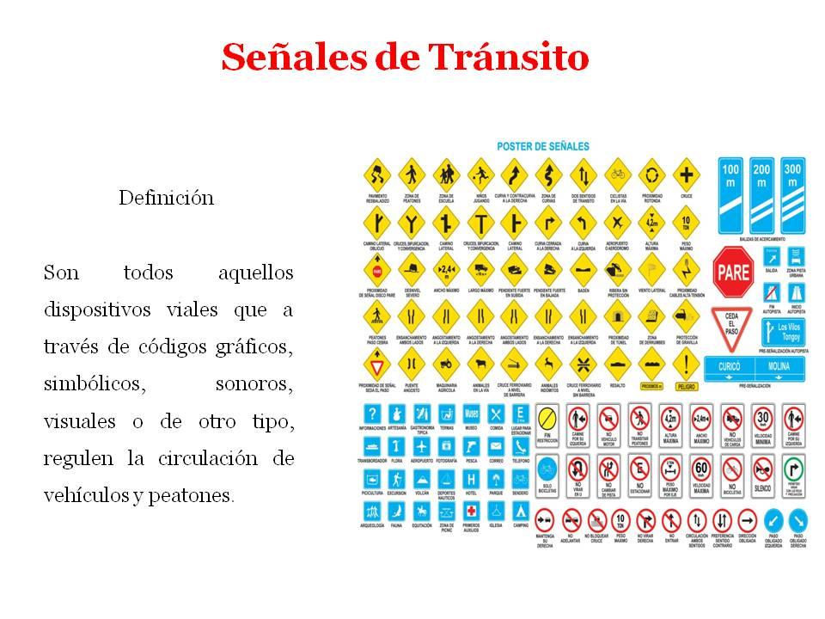

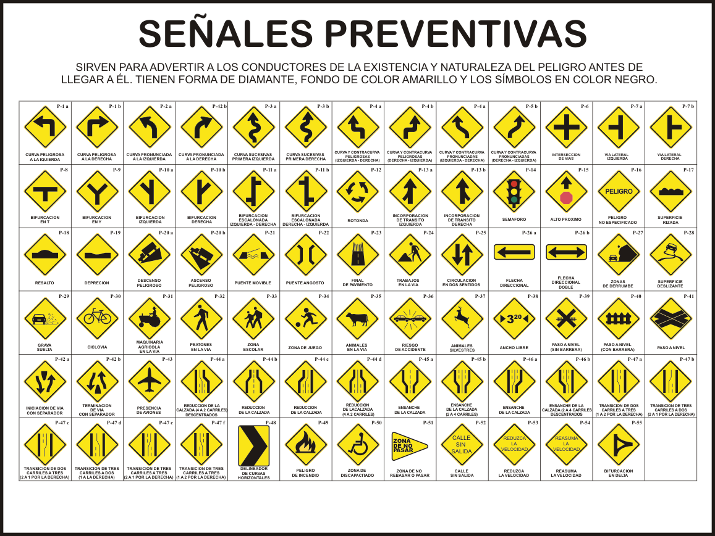

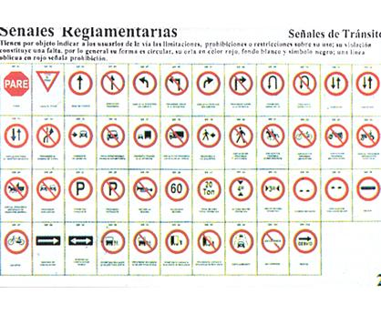

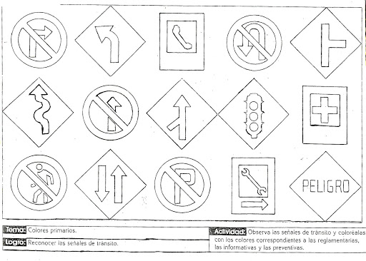

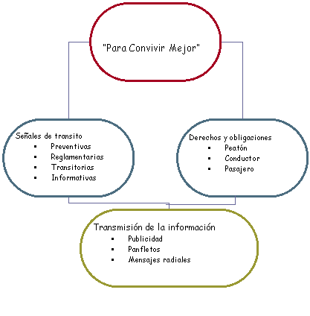

VIDEOS YOUTUBE

<https://www.youtube.com/watch?v=HKTFXMSO-kA>

EL SIGNIFICADO DE LAS FORMAS EN LAS SEÑALES DETRAFICO EN EDUCACION VIAL.